《ROS机器人开发技术》
实训讲稿

课程名称 | ： | ROS机器人开发技术
教师姓名 | ： | 王晓云
提交时间 | ： | 2018年7月X日

中国大学MOOC制
课程  名称 | 《ROS机器人开发技术》 |  | 5章 |  | 第五章 |  |  | 课程类型
课程  名称 |  |  | 3节 |  | 第三节 |  |  | 授课( )  实训(√ )
名称 | service in rospy -KFC_demo |  |  |  |  |  |  | 授课( )  实训(√ )
教师 |  | 课时 |  |  |  | 1课时
参考  资料 | ROSwiki：http: //wiki.ros.org/  创客制造ROS入门教程：https://www.ncnynl.com/category/ros-junior-tutorial/  柴老师视频课：https://www.bilibili.com/video/av24585414/?p=10  《机器人操作系统浅析（A Gentle Introduction to ROS)》[美]奥凯恩著，肖军浩译
教学  目的  要求 | 掌握：ROS服务通信的基本原理和实现方法，用rospy编写简单的服务端和客户端，了解ROS异常和时间的相关方法。
教学  重点  难点 |  |  |  | PPT页面 |  |  | 时间分配
教学  重点  难点 | 教学重点
教学  重点  难点 | - 创建新的服务 |  |  | 2页 |  |  | 5分钟
教学  重点  难点 | - 编写服务端节点 |  |  | 8页 |  |  | 15分钟
教学  重点  难点 | - 编写客户端节点 |  |  | 8页 |  |  | 15分钟
教学  重点  难点 | 教学难点
教学  重点  难点 | 1. 服务端节点Python脚本的具体代码 |  |  | 5页 |  |  | 10分钟
教学  重点  难点 | - 客户端节点Python脚本的具体代码 |  |  | 5页 |  |  | 10分钟
 |  |  |  | 页 |  |  | 分钟

教学方法
本授课以课堂讲授为主，与课堂实时练习方式相结合
教学内容 |  | 操作演示 | 知识点
PPT第1页:
大家好我是来自XX的XXX，很高兴给大家讲解ROS机器人开发技术 第五章rospy实训
PPT第2-3页:
今天讲解的是第三小节 service in rospy的第二个实训，KFC_demo。第一个例子中，我们在客户端直接为参数，也就是请求信息赋值，这里我们将用到sys模块的函数，外部输入参数

PPT第4页:
写一个简单的服务端(server)和客户端(client)，模拟点餐功能，加深对服务通信方式的理解。服务请求包括菜品，单价和数量，服务回复需支付的总价。

PPT第5页:  任务要点：  1.在已创建的service_rospy_demo功能包内定义新的srv服务：  在已创建的功能包里定义新的服务KFC_demo.srv；  定义服务的请求部分和响应部分；  在package.xml文件中添加依赖项并配置CMakeLists.txt文件。 |  |  | Shell字符串处理
PPT第6页:  2.编写服务端节点；  编写server_demo.py文件，内容包含导入服务的定义、定义服务节点名称、服务的类型、处理函数等；  学习用命令行的方式调用服务。  3.编写客户端节点  编写KFC_client_demo.py文件，内容包含导入服务的定义、等待接入服务节点、创建服务的处理句柄等。  4.编译代码并进行测试 |  |  | Shell字符串处理
PPT第7页:  这里我们直接在上一个任务建的service_rospy_demo包里面新建服务，当然，你也可以选择重新建一个包。  在service_rospy_demo包下新建服务KFC_demo.srv内容如下，我们定义了服务请求的内容，菜单menu，单价price，和数量number，以及服务应答的内容 账单（总价bill)。 |  | 操作演示：  - string menu  - float64 price  - int64 number  - ---  - float64 bill | Shell字符串处理
PPT第8页:  由于在任务一中我们进行过package.xml和CMakeLists.txt 文件的配置，所以在CMakeLists.txt文件，我们只需要增加新建的服务文件：  add_service_files(  FILES  Greeting_demo.srv  KFC_demo.srv  ) |  |  | 文本处理命令
PPT第9页：  回到工作空间，catkin_make一下，若结果如右图所示，则说明创建成功 |  | 操作演示：  catkin_make  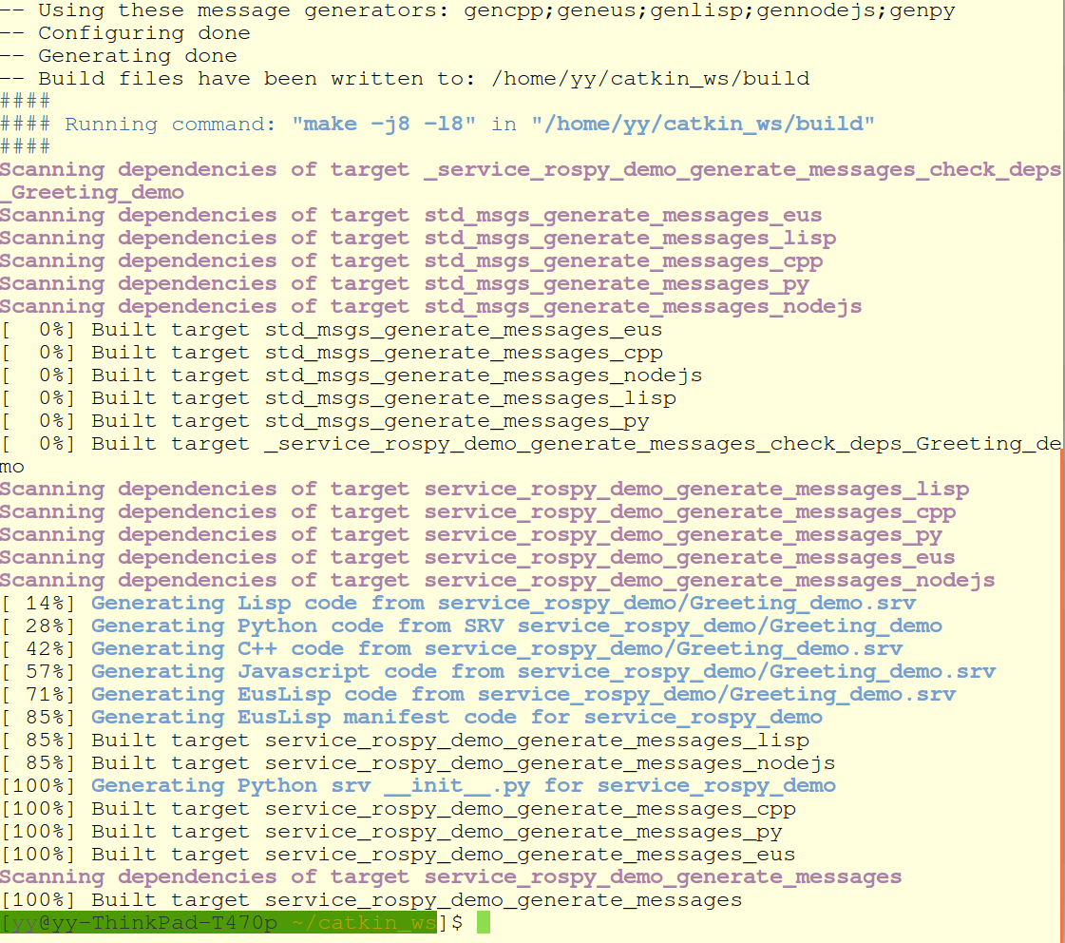 | Grep命令
PPT第10页：  现在编写服务端节点  编写KFC_server_demo.py文件 |  | 操作演示：  在service_rospy_demo/src/script文件夹下创建KFC_server_demo.py文件。内容代码如下  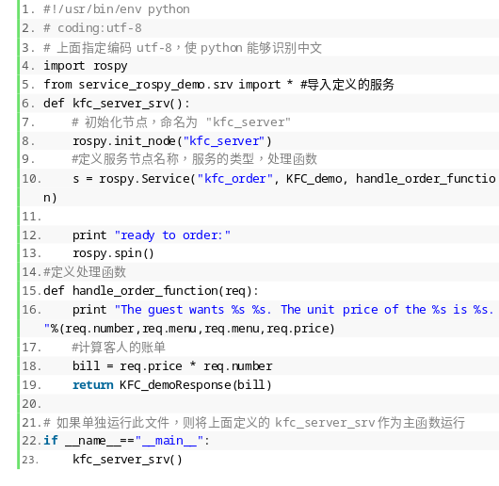 | Cut命令

PPT第11页：
#!/usr/bin/env python
指定通过python解释代码，这句话是所有Python脚本必须有的。
# coding:utf-8
上面指定编码utf-8，使python能够识别中文，如果不加这个，编译Python脚本时会出现警告或者错误。
import rospy
导入rospy包，rospy是ROS的python客户端

PPT第12页：
def kfc_server_srv():
定义函数
rospy.init_node("kfc_server")
初始化节点，命名为 "kfc_server"，服务端必须是节点，所以必须有节点初始化语句，但客户端可以不是节点，所以不用必须加这个语句。
s = rospy.Service("kfc_order", KFC_demo, handle_order_function)
定义服务节点名称，服务的类型，处理函数。处理函数handle_order_function的 具体 实现将在后面进行定义。

PPT第13页：
print "ready to order:"
当我们启动服务端节点后，将在终端看到ready to order: 的输出信息，加这句话的好处是可以清楚的知道我们的服务节点是否已经成功准备。
rospy.spin()
保持节点运行，直到节点关闭。不像roscpp,rospy.spin不影响订阅的回调函数，因为回调函数有自己的线程。

PPT第14页：
def handle_order_function(req):
print "The guest wants %s %s. The unit price of the %s is %s."%(req.number,req.menu,req.menu,req.price)
#计算客人的账单
bill = req.price * req.number
return KFC_demoResponse(bill)
在任务一中，处理函数相对简单，只是简单的打印输出，在这里我们对请求部分的数据进行了简单处理，bill = req.price * req.number，账单等于请求输入的单价乘以数量。

PPT第15页：
return KFC_demoResponse("Hi %s"%req.name)
由服务生成的返回函数，这个函数是自动生成的。
if __name__=="__main__":
kfc_server_srv()
如果单独运行此文件，则将上面定义的kfc_server_srv作为主函数运行

PPT第16页：  编写客户端节点之前，我们先学习用命令行的方式调用服务 |  | 操作演示：  回到工作空间catkin_ws,编译代码。  $ cd ~/catkin_ws  $ catkin_make  打开终端，运行roscore  打开新的终端，启动服务节点：  $ rosrun service_rospy_demo KFC_server_demo.py
PPT第17页：  $rosservice list 列出目前正运行的服务  $rosservice args /service_name 查看服务的参数  $rosservice call /service_name service-args 从命令行调用服务。  在此例子中，hamburger 11.5 3 是我们输入的参数，当然也可以输入别的值。 |  | 操作演示：  打开新终端，列出服务  $ rosservice list  查看服务参数  $ rosservice args /kfc_order  调用服务  $ rosservice call /kfc_order hamburger 11.5 3  。  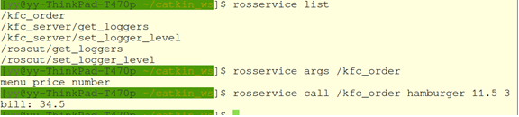

PPT第18页：
最终我们可以看到结果是计算出的bill值。
PPT第19-20页：  现在编写客户端节点 |  | 操作演示：  打开新终端，列出服务  在scripts目录新建KFC_client_demo.py文件。  代码如下：  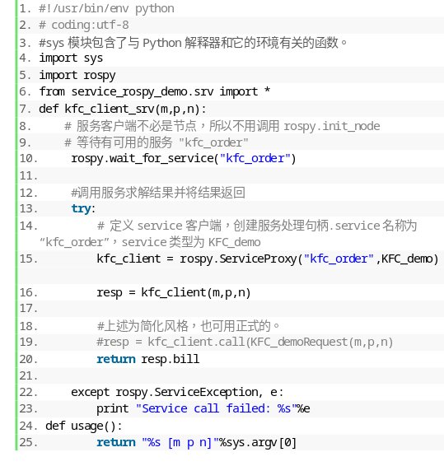

PPT第21页：

#!/usr/bin/env python

指定通过python解释代码，这句话是所有Python脚本必须有的。

# coding:utf-8

上面指定编码utf-8，使python能够识别中文，如果不加这个，编译Python脚本时会出现警告或者错误。

import sys

导入sys模块，sys模块包含了与Python解释器和它的环境有关的函数。本demo里我们将使用sys.argv方法外部输出参数。

PPT第22页：

import rospy

导入rospy包，rospy是ROS的python客户端。

from service_rospy_demo.srv import *

导入定义的服务，这里我们定义的服务为service_rospy_demo.srv

def kfc_client_srv(m,p,n)

定义客户端函数。

PPT第23页：

rospy.wait_for_service("kfc_order")

等待接入服务节点。

kfc_client = rospy.ServiceProxy("kfc_order",KFC_demo)

定义service客户端，创建服务处理句柄.service名称为“kfc_order”，service类型为KFC_demo

PPT第24页：

resp = kfc_client(m,p,n)

上述为简化风格，也可用正式的。

resp = kfc_client.call(KFC_demoRequest(m,p,n)

try:

……

except rospy.ServiceException, e:

print "Service call failed: %s"%e

如果尝试运行try 服务请求失败的话，将报告异常rospy.ServiceException 。将打印Service call failed语句到终端显示。

PPT第25页：

def usage():

return "%s [m p n]"%sys.argv[0]

sys模块中的argv变量通过使用点号指明——sys.argv——这种方法的一个优势是这个名称不会与任何在你的程序中使用的argv变量冲突。另外，它也清晰地表明了这个名称是sys模块的一部分。

sys.argv变量是一个字符串的列表，特别地，sys.argv包含了命令行参数 的列表，即使用命令行传递给你的程序的参数。脚本的名称总是sys.argv列表的第一个参数。这个函数的作用是返回你输出入的参数。

PPT第26页：

单独运行此文件时，先判断输出的参数是否符合要求，是否是三个参数。是的话将输出客户的请求信息并输出计算的bill值，不是的话（例如输入了四个参数），将输出当时输入的参数是什么，便于查看。
PPT第27页：  在任务一中，我们直接在客户端脚本文件中通过以下语句给请求参数赋了固定值HAN 20。  而在任务二中，我们通过加载Python的sys模块，利用外部输入参数的方法为参数赋值。 |  | 操作演示：  打开终端 运行  $roscore  打开一个新的终端，运行服务端节点  $rosrun service_rospy_demo KFC_server_demo.py  打开一个新的终端，运行客户端节点  $rosrun service_rospy_demo KFC_client_demo.py hamburger 17.5 3  得到返回信息

PPT第28-29页：
作业要点
编写一个服务通信的样例，实现两个数相加的功能；
.srv文件定义如下
int64 a
int64 b
---
int64 sum
自己编写服务端和客户端代码
可参考ROSwiki上的教程

知识点框图
结构图 | 定义服务  编写服务端节点  命令行方式调用服务节点  编写客户端节点  测试

